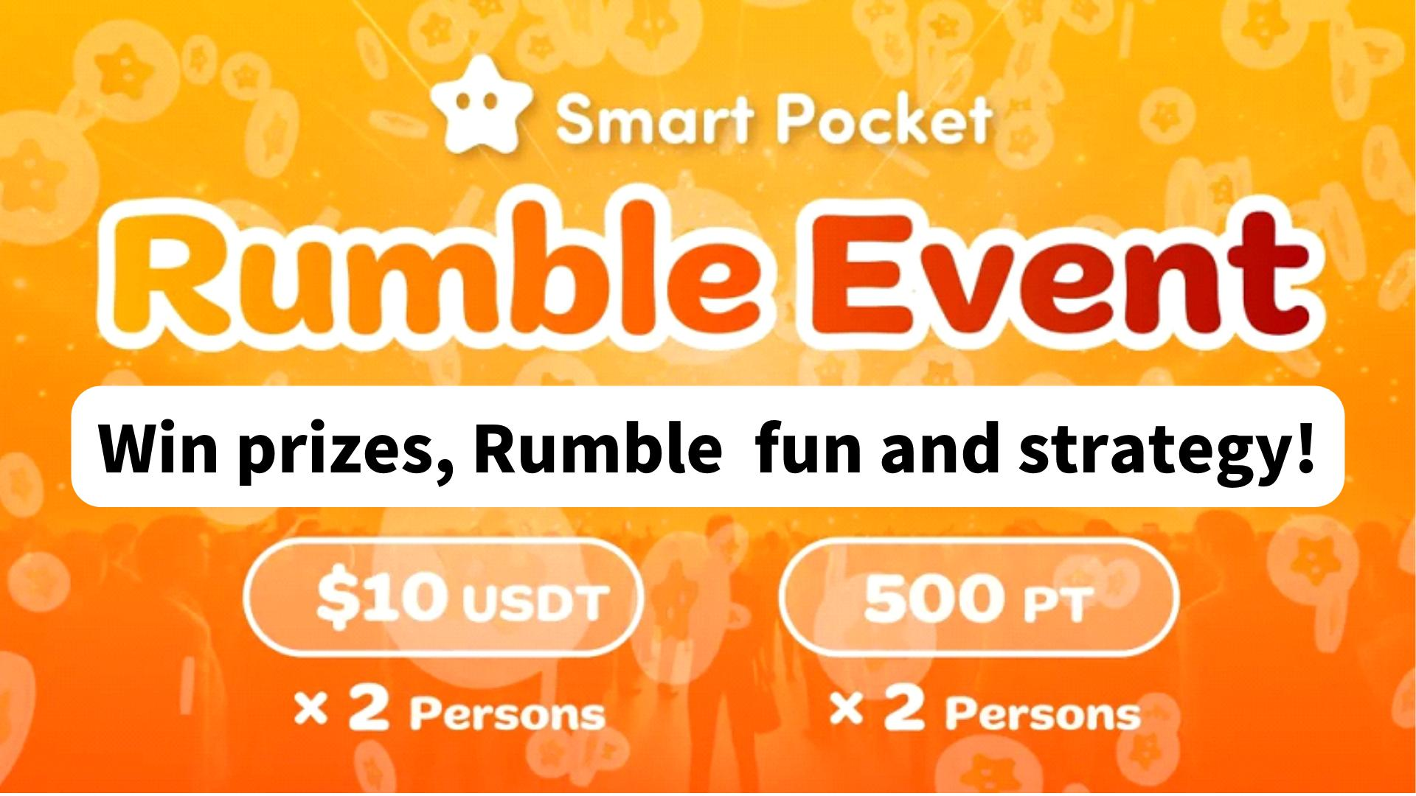

**Gagnez des récompenses ! Guide pour jouer et maîtriser Rumble (mini-jeu) !!**

# Introduction

Bonjour à la SP FAMILY ☆  
  
Une fois que vous avez rejoint la communauté DISCORD de Smart Pocket, vous verrez souvent un événement hebdomadaire appelé “Rumble.” Cet article explique comment jouer à Rumble, son fonctionnement, et pourquoi il est aussi amusant.

# Présentation de Rumble

## 1. Heure et lieu

Heure : Chaque mardi et jeudi à 23h00 (JST) / 14h00 (UST)  
※ L'heure peut changer, consultez les annonces pour être à jour.  
  
Lieu : Canal “rumble” sur le serveur Smart Pocket.

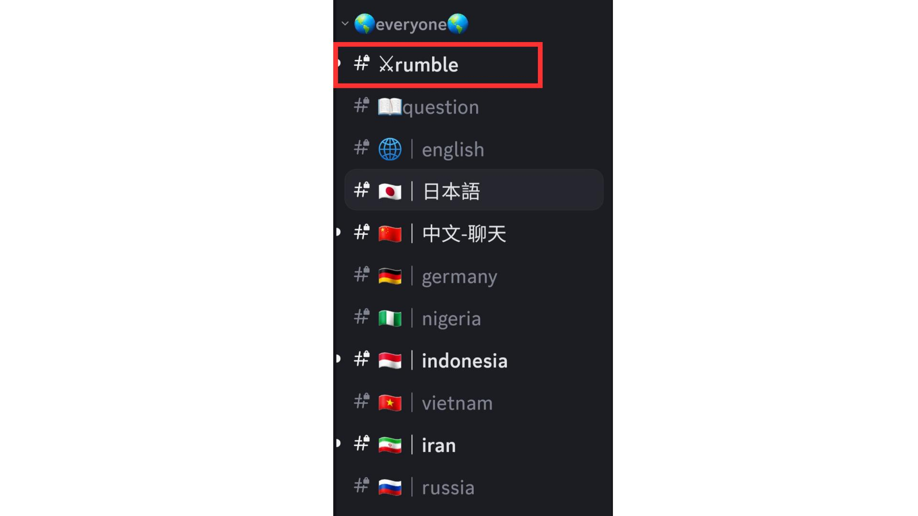

## 2. Gestion des événements via calendrier

Utilisez la fonction calendrier du serveur pour vérifier les dates et heures des événements et les adapter à votre emploi du temps.

## 3. Événements Rumble

Chaque événement comprend quatre parties, et un gagnant est désigné à chaque fois. Les parties sont gérées automatiquement par le système.

## 4. Comment participer

Cliquez sur “⚔️” sous “Rumble Royale” pour vous inscrire. Si la page défile avant le début du match, cliquez sur “Jump!” ou “#⚔️rumble” pour revenir.  
  
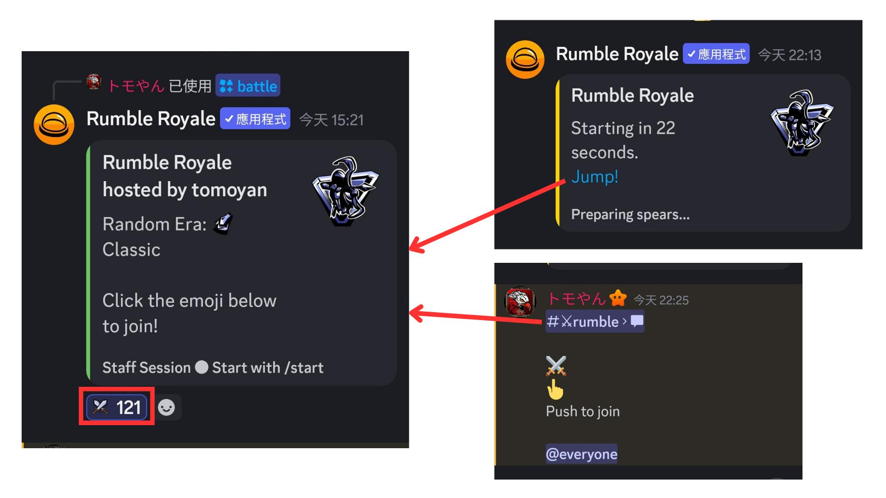

# Combats Rumble

## 1. Avant le combat

Vous verrez les informations suivantes :  
1. Nombre de participants  
2. Époque (Classic)  
3. Récompense (pas de prix en jeu sur le serveur Smart Pocket, mais des prix sont remis séparément)  
4. Bonus pour les éliminations  
Une fois l’objectif atteint, un gagnant est annoncé.  
  
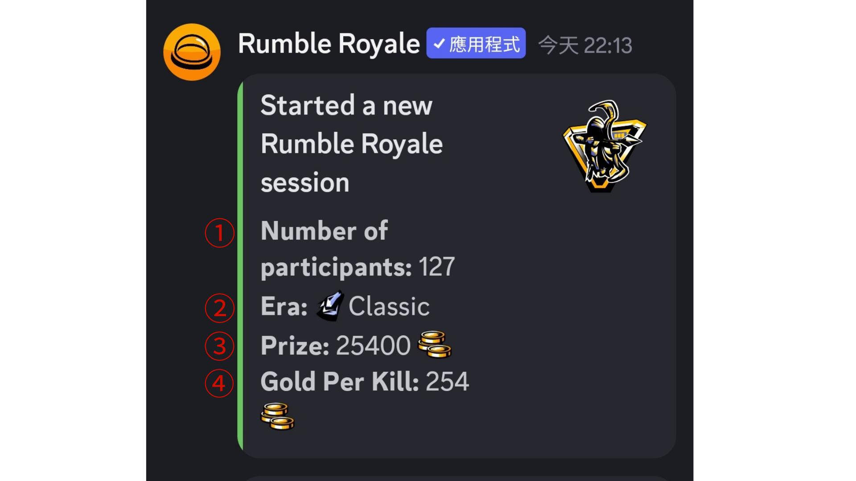

## 2. Informations de combat

Les informations sont en anglais, mais des icônes permettent de comprendre :  
1. Battre un adversaire, trouver ou fabriquer une arme  
2. Bonne situation rencontrée  
3. Trouver un coquillage  
4. Mort (affichée barrée)  
5. Résurrection  
Le nombre de joueurs restants est indiqué en bas.  
  
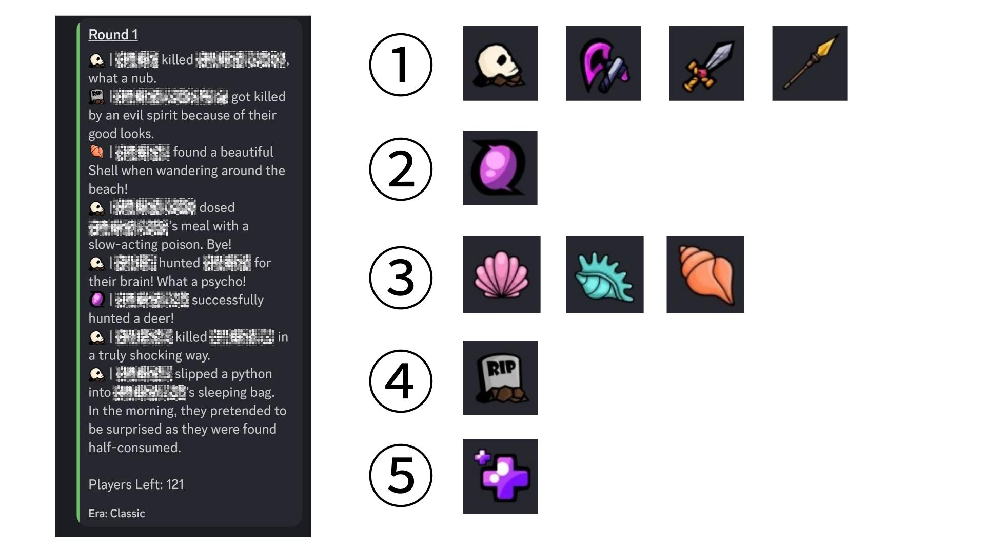

## 3. Événements pendant les rounds

Des catastrophes peuvent survenir comme des tremblements de terre, du gaz toxique, des explosions nucléaires, des enlèvements extraterrestres ou des tempêtes, éliminant certains joueurs.  
  
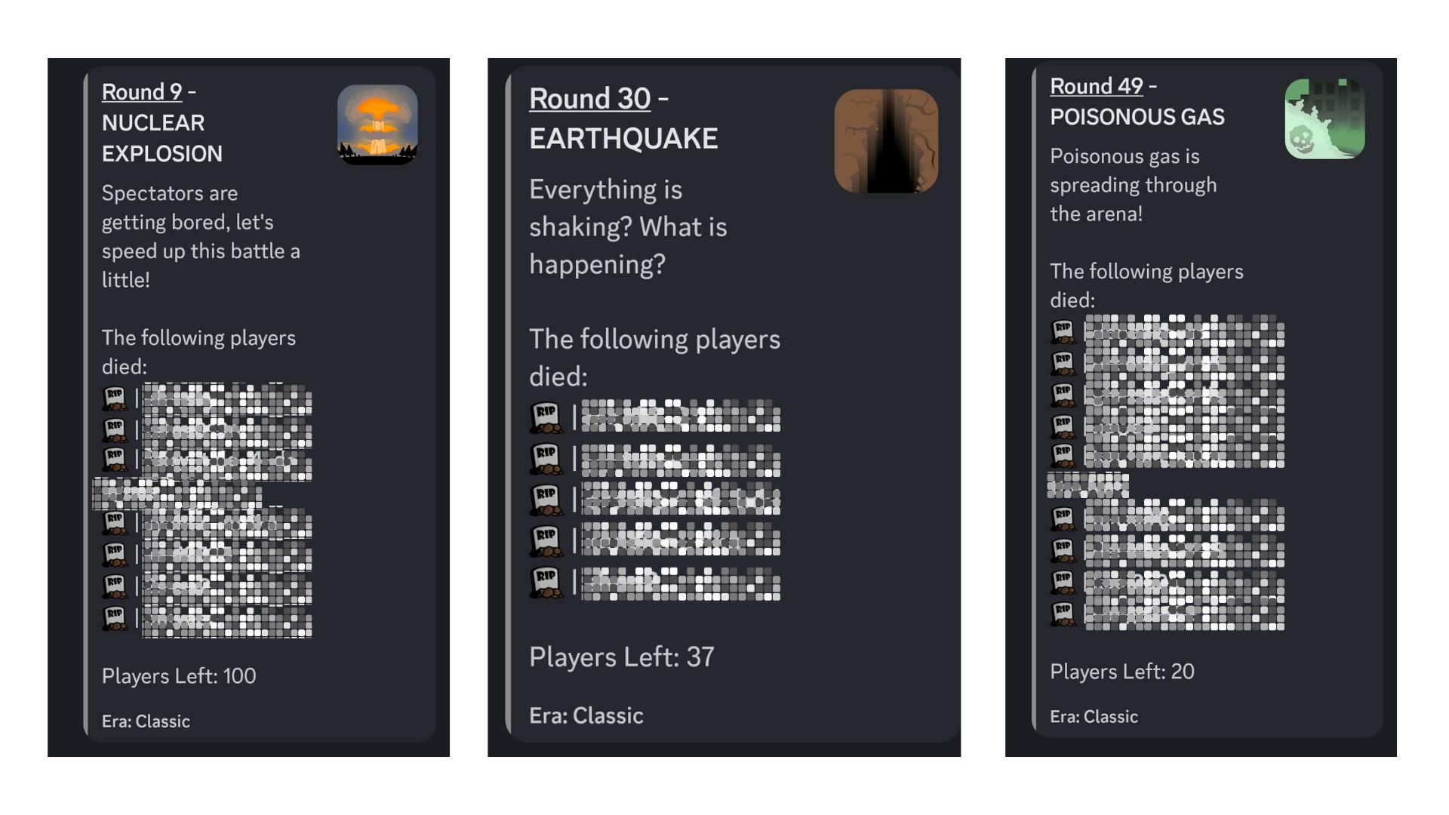  
  
Il peut aussi y avoir des événements positifs comme des résurrections ou la chasse aux coquillages.  
  
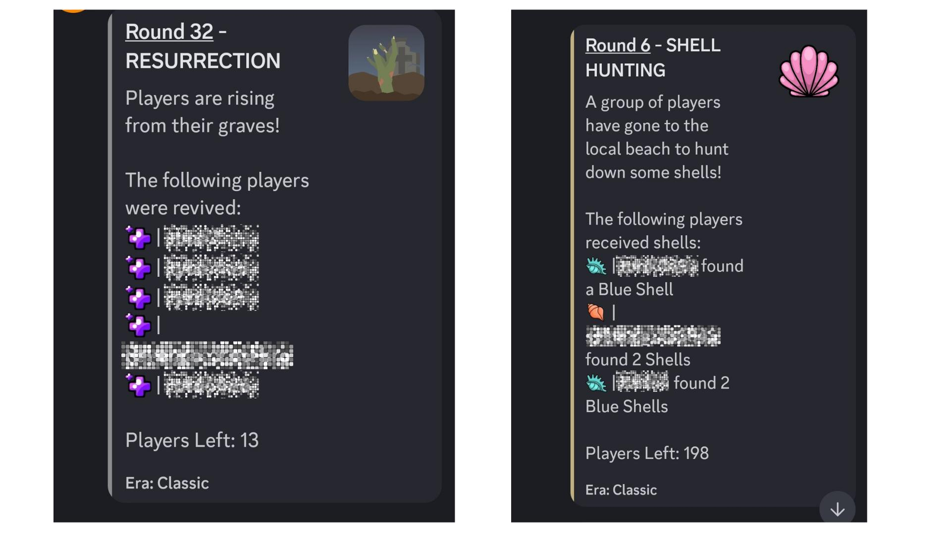

## 4. Après le round

Le système annonce le gagnant. Vérifiez si vous êtes l’heureux élu !  
  
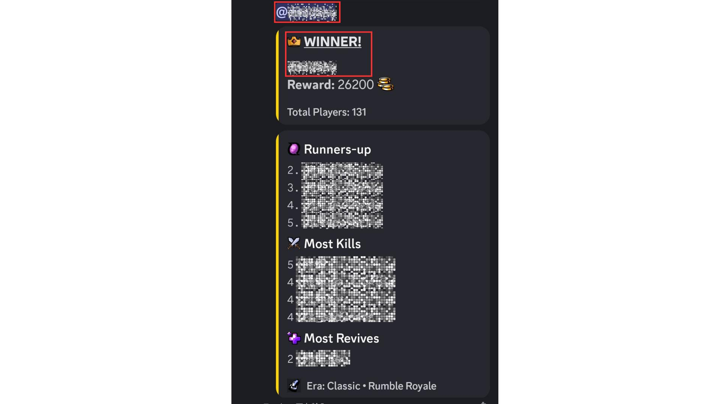

# Récompenses des gagnants

Récompenses :  
- 500 points SP (2 gagnants)  
- 10 USDT (2 gagnants)  
- Rôle spécial Battle star🌟  
  
La liste des gagnants est publiée à la fin de l’événement.  
  
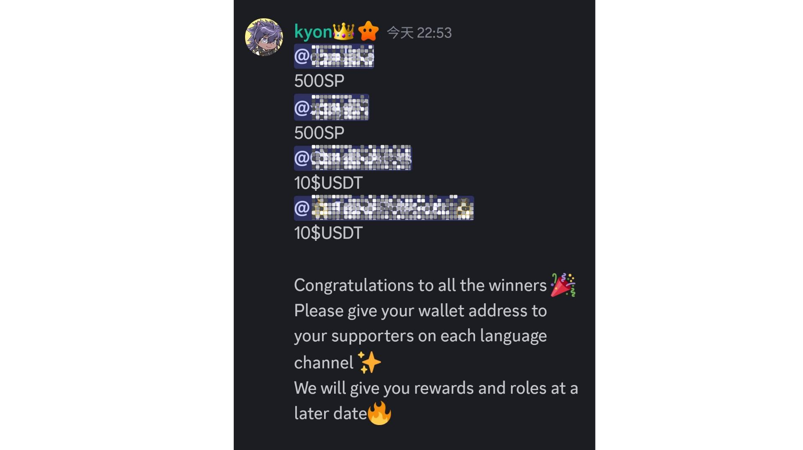  
  
Des récompenses spéciales peuvent être ajoutées pendant les jours fériés. Par exemple, la cinquième manche de la dernière semaine de la Golden Week 2024 offrait 20 USDT.

# À noter

* Les gagnants doivent soumettre leur adresse de portefeuille dans la semaine.
* Les gagnants des SP Points doivent se connecter à Smart Pocket avec cette adresse.
* Les gagnants de 10 USDT doivent fournir une adresse compatible avec le standard USDT.
* Les récompenses sont envoyées une fois que toutes les adresses sont collectées.

# Ambiance communautaire

En plus de jouer, vous pouvez commenter et utiliser des emojis pour participer. ※ Un commentaire toutes les 30 secondes est autorisé (mode lent).  
  
- Des annonces sont faites avant chaque match, parfois avec des informations importantes.  
  
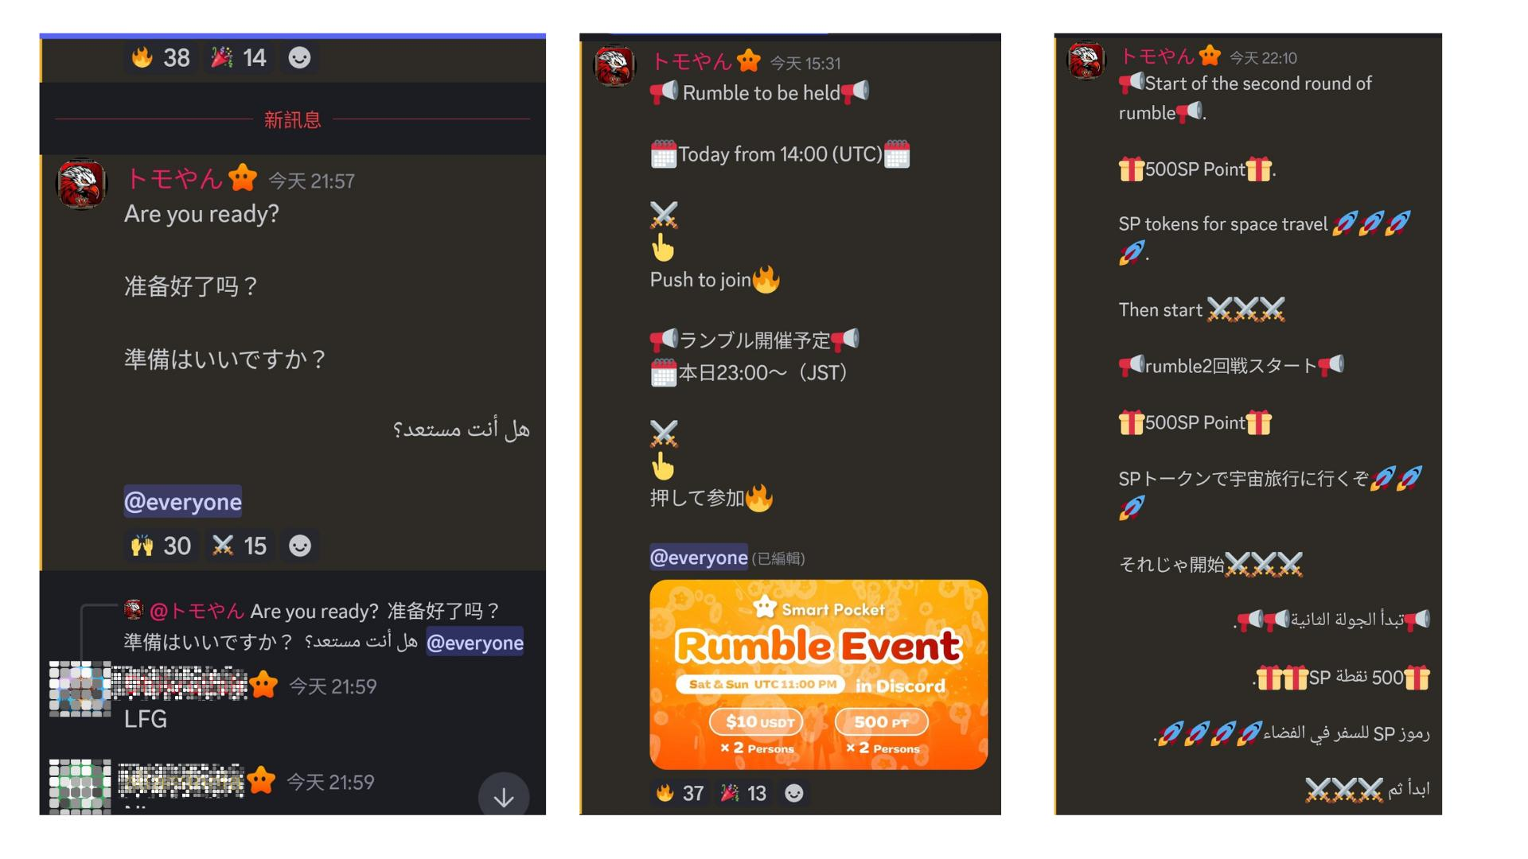  
  
- Tout le monde peut commenter, aucune restriction de langue.  
  
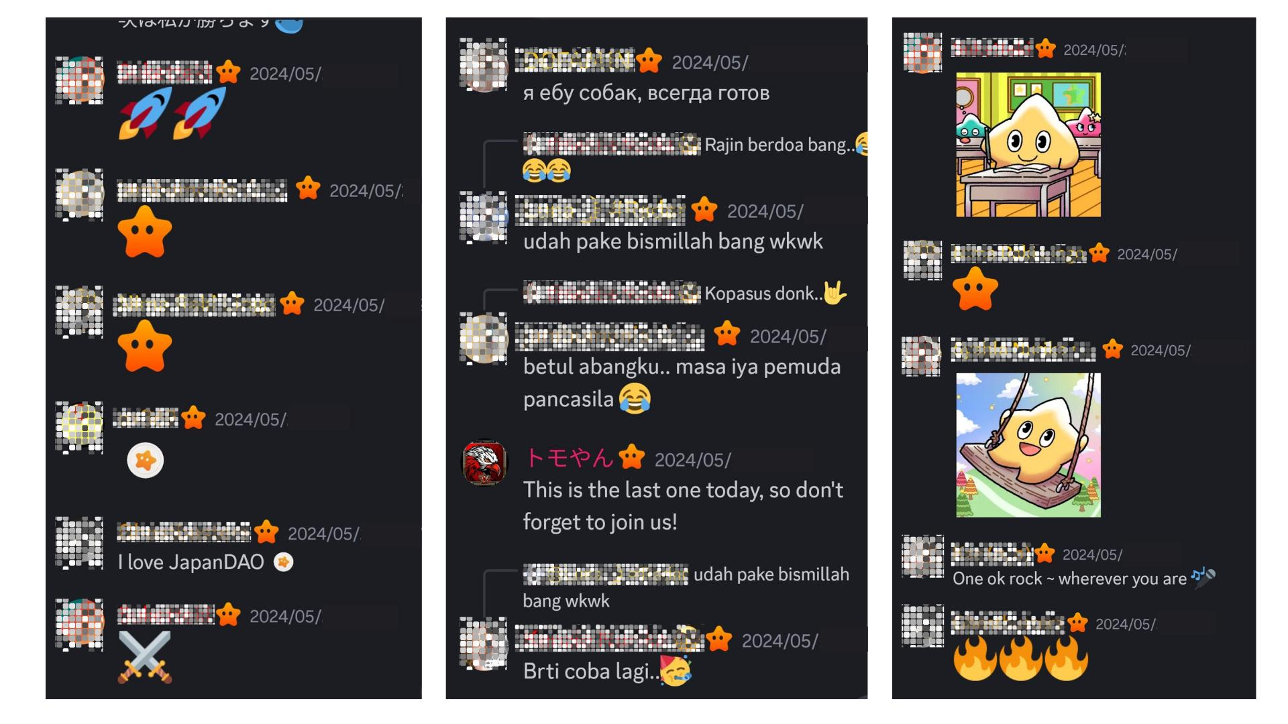  
  
- Lorsque le gagnant est annoncé, tout le monde le félicite.  
  
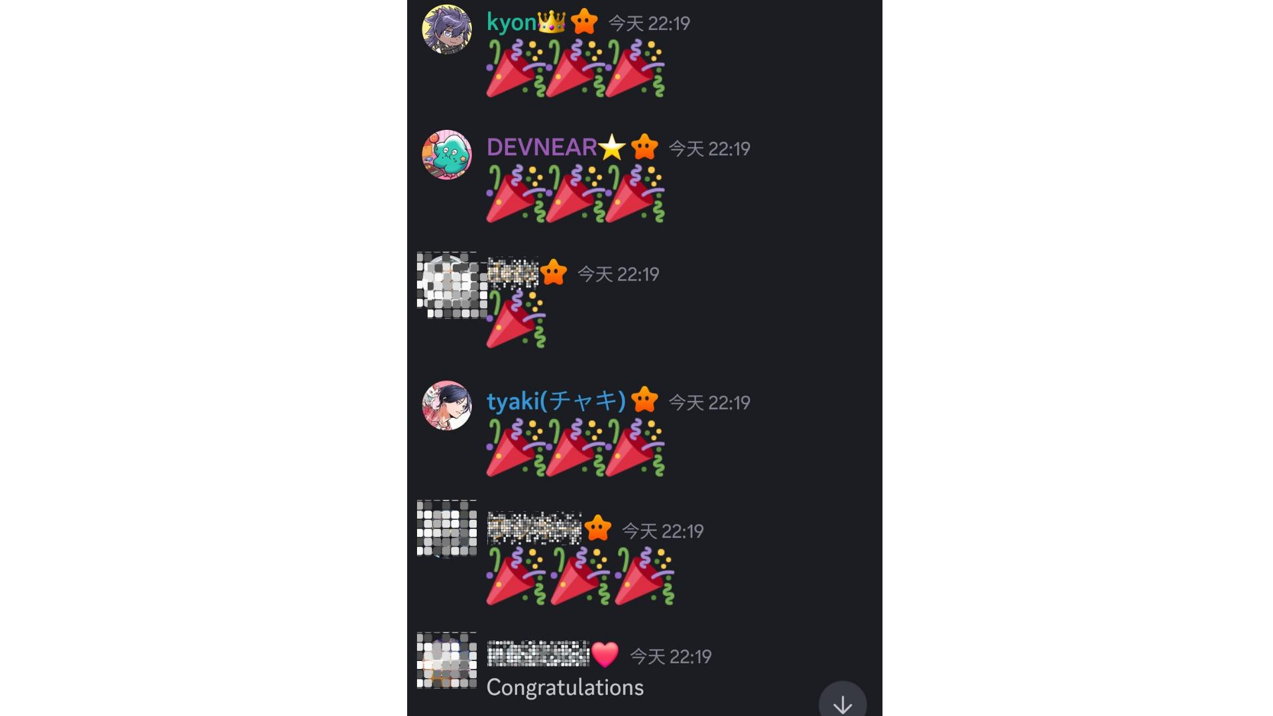

# Conclusion

La communauté Smart Pocket organise le mini-jeu Rumble chaque week-end. Participer est très simple – il suffit de cliquer sur un emoji pour s’inscrire. Les combats sont automatiques avec des événements qui rendent le jeu plus vivant. Une fois le match terminé, les résultats sont annoncés et vous pouvez fêter ça avec les autres.  
  
Intéressé par Smart Pocket ? Suivez le “Smart Pocket Magazine” et le compte X officiel !  
  
Compte X officiel : https://twitter.com/smapocke  
Discord officiel : https://discord.com/invite/smartpocket